План-конспект внеклассного занятия для начальной школы
«НАШИ ВЕРНЫЕ ДРУЗЬЯ»
Разработка учителя начальных классов Янко Е.А.
ЧОУ СОШ «Альтернатива» г. Краснодар
Цели занятия: воспитывать гуманное отношение к животным, расширить представления учащихся о домашних животных, формировать универсальные учебные действия – составлять устный рассказ, осуществлять поиск информации по заданной теме, выступать перед аудиторией, формулировать вопросы.
Оборудование: иллюстрированная литература о домашних животных, фотографии домашних питомцев, клетки с кроликом, морскими свинками, хомяком и черепахой, картонные фишки в виде морковки.
Ход занятия.
1.Организация начала занятия.
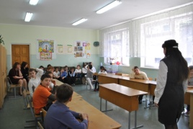
2.Ознакомление с темой занятия. Дети высказывают свои предположения, почему тема названа именно так.
3. Учащиеся разгадывают кроссворд, ключевыми словами которого являются слова «живой уголок». Кроссворд заранее вычерчен на доске. За каждое угаданное слово ученикам выдаётся фишка.
Вопросы кроссворда:
1 блок – ключевое слово «живой»
- Неядовитое животное очень похожее на змею (уж).
- Самый длинноухий домашний питомец (кролик).
- Вид мелких попугаев, которые чаще всего содержатся в качестве домашних питомцев (волнистый).
- Запасливое домашнее животное, прославившееся своим умением прятать корм за щеками (хомяк).
- Птица, способная не только повторять за хозяином слова и предложения, но и некоторые движения (попугай).
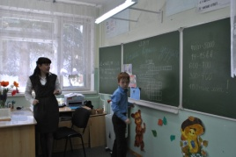
2 блок – ключевое слово «уголок»
- Место, где живут рыбки (аквариум).
- Птица, которая может имитировать звуки и отдельные слова (галка).
- Ёмкость для питья в клетке (поилка).
- Птица, которую используют в качестве почтальона (голубь).
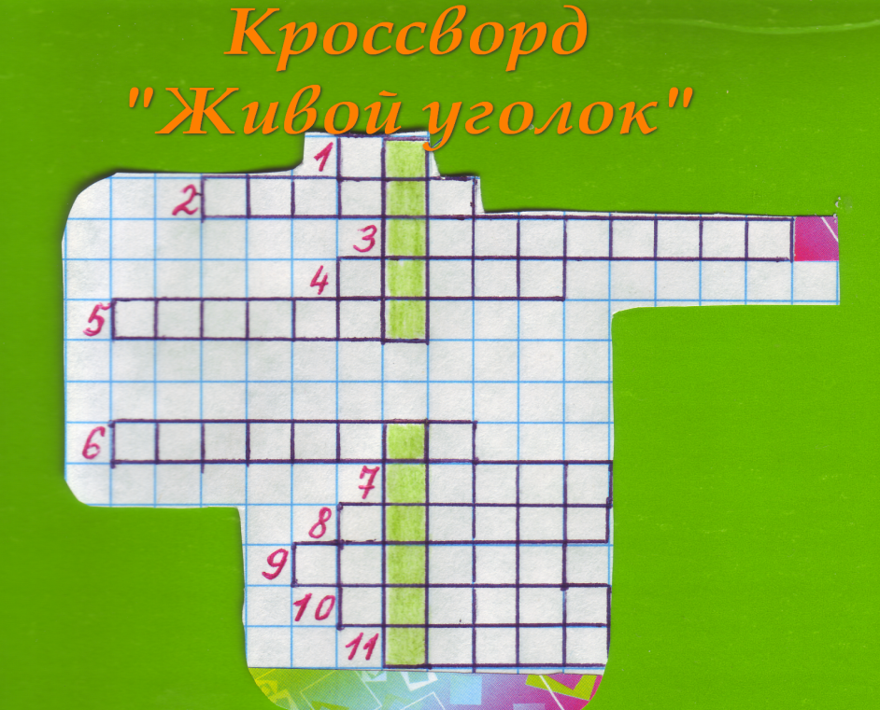
- Самый первый друг человека (собака).
- Домашнее животное, которое умеет втягивать коготки (кошка).
4. Ознакомление с интересными фактами о жизни животных.
Задание 1. Викторина «Маленькие тайны большого мира».
Вопросы викторины:
- С помощью чего общаются животные? (звуки, жесты, запахи, изменение окраски).
- Может ли воробей запеть как канарейка? (многие птицы способны осваивать «язык» других птиц).
- Кто чувствует вкус пищи лучше: животные или человек? (многие животные ощущают вкус лучше человека, например, свинья имеет на языке 5,5 тысяч рецепторов, корова – 3,5 тысячи, антилопа – 50 тысяч, а рыбы ощущают вкус всей поверхностью тела; человек же имеет лишь около 3 тысяч вкусовых рецепторов).
- Видят ли животные цвета так же, как человек? (Большинство животных воспринимают цвета не так, как человек. Например, кошки и собаки видят мир чёрно-белым. Ближе всех в восприятии цветов к человеку стоят обезьяны.)
- Кто в мире животных чемпион по долголетию? (черепахи живут до 200 лет).
Дети отвечают на вопросы, получая за правильные ответы фишки. Учитель дополняет ответы учеников.
Задание 2. На доске записаны названия домашних животных (собака, кошка, кролик, корова, свинья, хомяк, морская свинка), а напротив даты, когда они были приручены человеком. Детям предлагается соотнести названия животных и даты. За правильный ответ даётся фишка.
собака 4000-5000 лет назад
кошка 14-15 века
кролик 600-700 лет назад
корова 300-400 лет назад
свинья более 100 000 лет назад
хомяк более 8000 лет назад
морская свинка
Учитель кратко знакомит учащихся с выставкой книг о животных. Для выставки может быть использована подборка как художественной, так и научно-популярной литературы о домашних животных, ориентированной на ту возрастную категорию детей, для которой проводится занятие.
5. Выступления детей с рассказами о своих домашних питомцах. Каждый выступающий показывает своего питомца, отвечает на вопросы присутствующих.
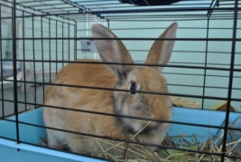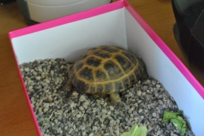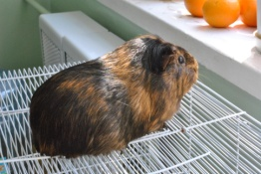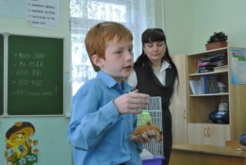
6. Подведение итогов.
Выявление наиболее отличившихся учеников - «Знатоков домашних животных» - в соответствии с количеством набранных фишек.
Использованные источники информации:
- Всё обо всём. Популярная энциклопедия для детей. Филологическое общество «Слово», Москва, 1993.
- Большая детская энциклопедия.1000 удивительных фактов и явлений. ОЛМА Медиа Групп, Москва, 2010.

